Безопасность дошкольников.
Безопасность – это не просто сумма усвоенных знаний, а умение правильно себя вести в различных ситуациях. Многие правила безопасности возникли еще в глубокой древности, когда люди пытались защититься от диких зверей и природных явлений. Со временем изменились условия жизни, стали иными правила безопасного поведения человека в различных ситуациях и сферах деятельности. Теперь они связаны с интенсивным движением транспорта на улицах города, большим скоплением людей, развитием техники. Особую тревогу мы испытываем за самых беззащитных граждан – маленьких детей.
Ребенок растет и учится быть самостоятельным, а значит, родителям и педагогам необходимо объяснить ему правило, прививать культуру безопасного поведения в таком интересном, но опасном, полном неожиданностей, мире.
Одним из важных направлений работы дошкольного образовательного учреждения по обеспечению безопасности жизнедеятельности дошкольников является тесное взаимодействие педагогов с семьями воспитанников, при этом детский сад служит организующим центром в работе. Интерес к взаимодействию должны проявлять и педагоги, и родители. Для организации взаимодействия необходимо использовать разнообразные формы сотрудничества. Программа взаимодействия воспитателей дошкольного образовательного учреждения с родителями может включать групповые собрания, открытые занятия, индивидуальные консультации, практические занятия (семинары-практикумы), домашние задания, использование наглядной агитации (папок-передвижек, памяток) и пр. При этом важно, чтобы родители не только получили необходимые знания, но и пересмотрели свое отношение к безопасному поведению, осознали, что нельзя требовать от ребенка выполнения какого-либо правила поведения, если взрослые сами не всегда следуют ему. А разные требования, предъявляемые детям в детском саду и дома, могут вызвать у ребенка растерянность, обиду или даже агрессию.

Педагоги дошкольного образовательного учреждения могут внести существенный вклад в накопление опыта обращения с потенциально опасными предметами, формирования у детей основ культуры безопасности. Необходимыми для этого условиями являются: мотивационная и методическая готовность воспитателей к такой работе, активная поддержка со стороны членов семьи, совпадение позиций и единство требований в семье и детском саду, тесное сотрудничество педагогов и родителей по передаче ребенку способов безопасного поведения

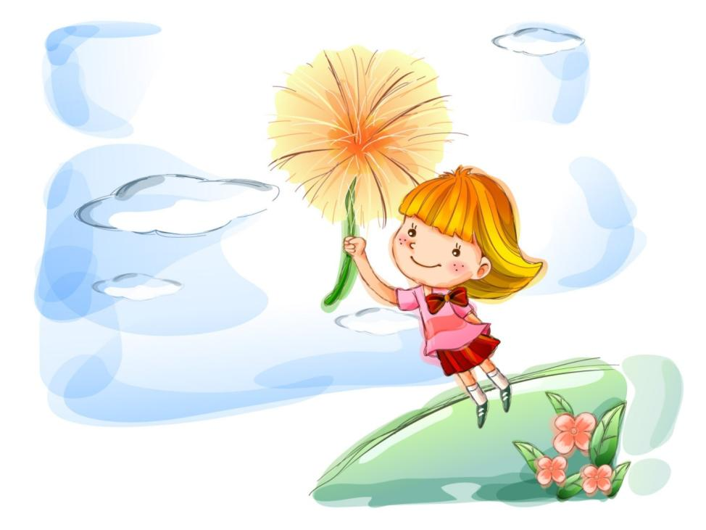

Ребёнок дома.
Домашний травматизм детей встречается очень часто. В основном это происходит из-за родительской безответственности и безалаберности. Конечно, бывают случаи, когда дети причиняют себе вред по неосторожности не от того, что родители не досмотрели. Но, в основном, виноваты сами родители.
Когда ребёнок начинает расти, то его интерес к окружающей его действительности постоянно возрастает. И это абсолютно нормально. Но малыш ещё не знает, что есть вещи безопасные, а есть очень опасные. Он пытается освоить всё, что ему попадается на пути. Вот здесь родители должны позаботиться о том, чтобы малыш познавал мир и одновременно не получал серьёзные травмы.
Давайте попробуем перечислить все правила безопасности ребёнка в доме.
- Как только ребёнок начинает ползать и ходить, позаботьтесь о том, чтобы различные тяжёлые, колющиеся и острые предметы не стояли на самом краю мебели: шкафов, столов, тумбочек и комодов. Убирайте подальше от края стола все столовые принадлежности и ёмкости с горячей едой. Когда готовите, то старайтесь ставить кастрюли на дальние газовые горелки.
- Проверьте всю электропроводку в доме или квартире. Она должна быть исправна. Все электрические розетки заблокируйте специальными заглушками. Дети очень любят вставлять предметы в отверстия. Не оставляйте ребёнка одного в комнате, в которой находятся включённые электроприборы.
- Очень много опасных принадлежностей находиться в кухне и ванной комнате. Помимо горячих, острых предметов, там ещё есть моющие химические средства. Их лучше убрать повыше или спрятать в специальные шкафчики с замочком. Дверь в кухне по возможности должна быть закрыта, когда там нет взрослого человека. Ручку двери временно открутите или сделайте выше роста ребёнка.
- Когда вы купаете ребёнка, то не на минуту не оставляйте его без присмотра. Очень много детей тонет в собственных ваннах. Им для этого достаточно нескольких секунд. Убирайте с глаз ребёнка моющие, купальные средства и бритвенные станки. Уберите на время щеколды с двери в ванной, чтобы ребёнок не смог себя закрыть.
- У каждой семьи есть в доме аптечка. Это очень любопытный и в тоже время опасный объект для малыша. Ведь там находятся мелкие предметы в виде таблеток. А вы знаете, что все дети проявляют неподдельный интерес ко всем мелким штучкам. Поэтому аптечку прячьте от ребёнка повыше на шкаф и не показывайте её вообще. Все необходимые препараты, которые вы принимаете ежедневно, держите на виду, но повыше от ребёнка. Если малыш всё-таки проглотил какую-нибудь таблетку, то сделайте солевую водичку и дайте ему выпить. Это вызовет рвоту у ребёнка. После этого незамедлительно вызывайте скорую помощь. Самостоятельно вести ребёнка к врачу займёт много времени, а действие препарата начинается очень быстро. Поэтому лучше позвонить О3.
- Родителям стоит понимать, что комнатные растения – это конечно, прекрасно, но и не безопасно. Есть такие комнатные цветы, которые содержат в себе ядовитые вещества и способны выделять токсины. Перечень этих цветов родители должны знать и если такие имеются, то стоит избавиться от них. Вместо них можно обзавестись полезными комнатными растениями. Есть те, которые помогают при простуде или очищают воздух от бактерий и микробов.
- Домашние питомцы тоже являются источником опасности. Они могут заразить ребёнка инфекционными или паразитарными заболеваниями. Если ваш ребёнок аллергик, то лучше воздержаться от домашних животных. Если всё же в вашем доме живёт питомец, то внимательно следите за его гигиеной и состоянием здоровья. Помните, что животное в доме – это второй ребёнок. Поэтому если вы любите кошек, собак, хомячков, то пусть ваша любовь подождёт до того, как подрастёт ваш малыш.
- Следите за чистотой в доме или квартире. Регулярно делайте влажную уборку, так как пыль является источником болезнетворных организмов и является аллергеном. Делайте уборку после каждого визита гостей, хотя бы протирайте полы и мебель. Не надо создавать стерильных условий для ребёнка, это тоже плохо. Но содержите в чистоте всё то, где ребёнок ходит, ползает и с чем играет.
Мой дом - моя крепость! Так говориться в знаменитой поговорке. Но эта крепость должна быть ещё и безопасной! Особенно для вашего ребёнка.

Будьте здоровы и счастливы!
Ребёнок один дома.
Темой спора многих родителей может стать решение вопроса, с какого возраста можно начать оставлять ребенка дома. Однозначного ответа на него нет, поскольку каждый ребенок индивидуален, и следует ориентироваться на конкретную личность. Кто-то может ненадолго оставить малыша 3-х лет дома одного, а у кого-то нет возможности оставить без присмотра ни на минуту 7-8-ми летнего ребенка. Кроме этого, в некоторых странах из-за оставления ребенка одного дома, малыш может быть изъят из семьи органами социальной опеки. В большинстве стран Европы ребенок не должен находиться один дома до момента исполнения ему 12-ти лет, а в некоторых штатах Америки – до достижения им возраста 14-ти лет.
По мнению детских психологов за оптимальный возраст, с которого ребенка можно начинать оставлять одного дома, - это 5 лет. С этого возраста у детей начинается понимание слова «нельзя» и у них появляется осознание, почему нельзя делать то или иное. Кроме этого, именно с этого возраста у ребенка появляется четкое осознание всего того, что ему объясняют, он способен выполнять все указания, пользоваться телефоном. Само собой разумеется, что пятилетний возраст ребенка является примерным ориентиром. Многое зависит от индивидуальных особенностей конкретного ребенка, от его навыков, характера, темперамента. Заботливым и внимательным родителям найти ответ на этот вопрос относительно своего ребенка не вызовет сложностей. Разумеется, не стоит оставлять ребенка одного дома, если ему меньше 5-ти лет, поскольку впечатление о его самостоятельности может быть обманчивым, а сам ребенок может растеряться при столкновении с какой-нибудь внештатной ситуацией. Наверняка все взрослые люди наслышаны о различных трагических случаях, когда наступала гибель ребенка в связи с тем, что им не смогло быть принято правильного решения. К примеру, при пожаре, дети вместо того, чтобы покинуть помещение, залазили под кровати, забивались в шкафы, из-за чего задыхались.
Психологический тест готовности ребенка:
- Способен ли ребенок самостоятельно играть дольше, чем 2 часа подряд, не отвлекаясь на что-либо;
- Отсутствие у ребенка страха темных помещений и закрытых пространств; Понимает ли ребенок значение слова «нельзя» и последствия, которые могут наступить, если ослушаться предупреждения об опасности;
- Умеет ли ребенок уверенно пользоваться телефоном;
- Есть ли у ребенка свои обязанности, которые он добросовестно выполняет; Придерживается ли ребенок самостоятельно определенного распорядка дня;
- Знает ли ребенок, когда и каким образом нужно вызвать скорую, пожарных и полицию;
- Сможет ли ребенок в случае необходимости обратиться за помощью к соседям;
- Понимает ли ребенок, для чего ему иногда приходится оставаться дома одному;
- Изъявляет ли ребенок сам желание остаться один дома, или, по крайней мере, не протестует против этого.

Один дома: правила безопасности
Прежде чем малыш останется дома один, нужно подготовить его к этому. Вот правила безопасности, о которых вам нужно позаботиться:
1. Замок входной двери должен быть исправным, не захлопываться, открываться и закрываться с помощью ключа.
2. Строго-настрого скажите малышу не открывать двери незнакомцам! Пусть лучше вообще не подходит к двери, если кто-то позвонил или постучал.
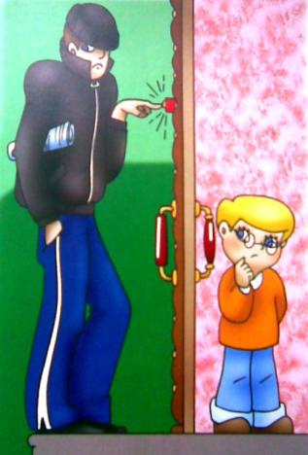
3. Спрячьте подальше все опасные вещи — спички, зажигалки, колющие и режущие предметы, бытовую химию и лекарства. Кто знает, что может прийти в голову маленькому непоседе во время вашего отсутствия…
4. Научите ребенка пользоваться необходимой бытовой техникой. Например, он должен уметь самостоятельно разогревать еду. Оптимальный вариант — это наличие микроволновой печи или электрического чайника.
Если же придется пользоваться газовой плитой, то ребенок должен знать весь процесс разогревания пищи.
Пусть при вас несколько раз повторит следующее: поставит кастрюлю на плиту, зажжет ее, потом через пару минут выключит и снимет кастрюлю с плиты при помощи прихваток. Можно на первое время повесить подсказки на кухне!
5. Предупредите соседей, что ваш малыш остается дома один. Можете оставить у них запасной комплект ключей, если вы им доверяете.
6. Научите ребенка правильному общению по телефону. При разговоре с незнакомым человеком он не должен называть свое имя и адрес и уж тем более — говорить, что мамы и папы нет дома.

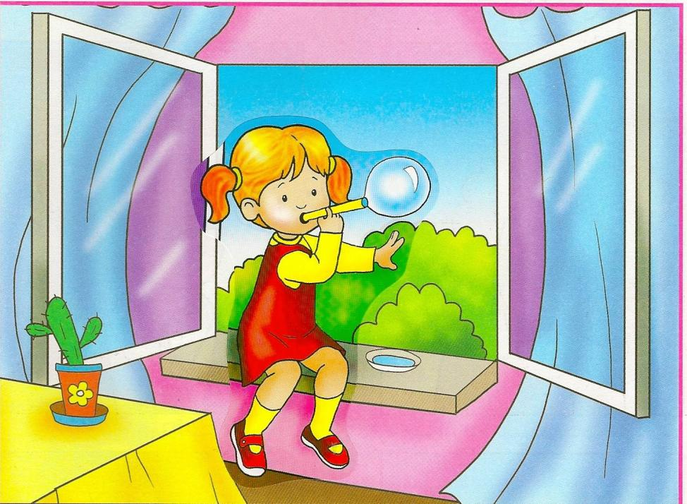
Особую опасность для детей в летний период представляют открытые окна, балконы и лоджии. Взрослые, изнуренные жарой, открывают балконные двери, окна, порой забывая о реальной угрозе для ребят. Иллюзию безопасности у детей создают москитные сетки, ставшие очень популярны с приходом в нашу жизнь пластиковых окон. Однако, конструкция ее ненадежна и небольшого усилия ребенка достаточно для того, чтобы сломать ее. Во избежание этого рекомендуется установить на кона специальные фиксаторы, не позволяющие открыть окно более, чем на несколько сантиметров
Помните также о том, что не стоит оставлять ребенка без присмотра вблизи открытых окон и лоджий.
Важно! На видном месте повесьте номера телефонов экстренных служб, а также самых близких родственников.

